Chapitre 4 : Dans quel cas un triangle est-il rectangle ?

I] Avec un cercle.

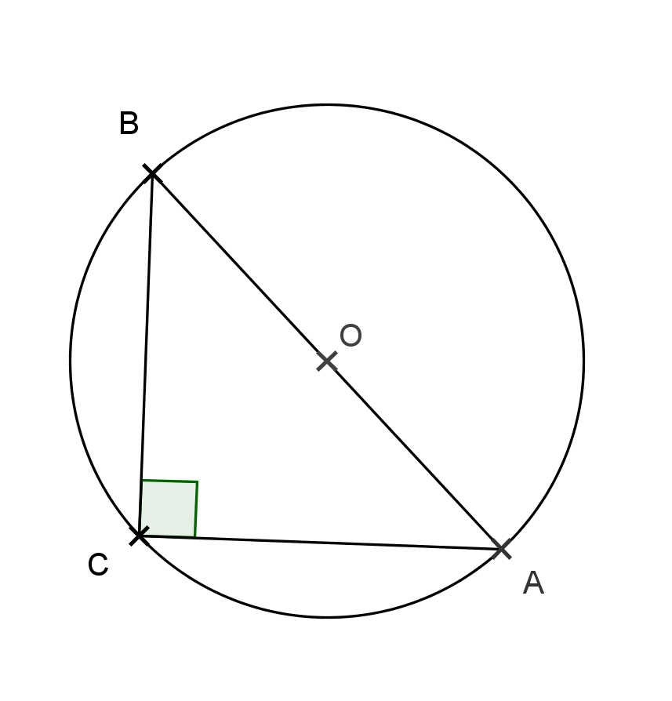
Théorème : Si un triangle est inscrit dans un cercle de diamètre l’un de ses côtés
Alors ce triangle est rectangle et son hypoténuse est le diamètre du cercle.

Exemple :
Le triangle ABC est inscrit dans le cercle de diamètre AB.
Donc le triangle ABC est rectangle et son hypoténuse est AB.

Remarque :

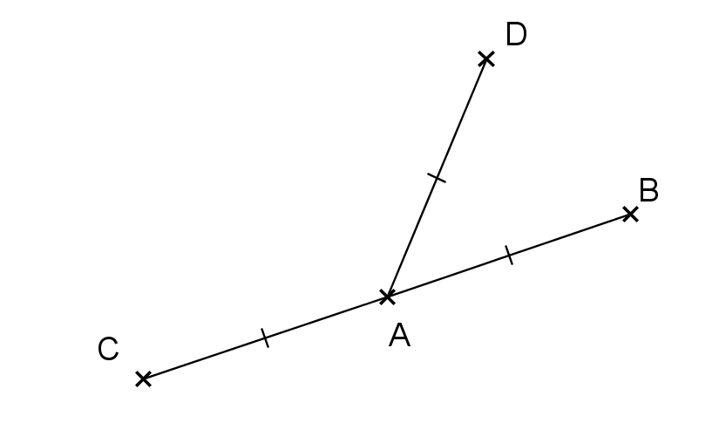 | Si AC=AB=AD,  alors les points D, B et C sont sur le cercle de centre A.  D’après le théorème ci-dessus,  le triangle CBD est donc rectangle en D

II] Avec la relation de Pythagore.

Théorème réciproque de Pythagore :
Si, dans un triangle, le plus grand côté au carré est égal à la somme des deux autres côtés au carré
Alors ce triangle est rectangle, et son hypoténuse est le plus grand côté.
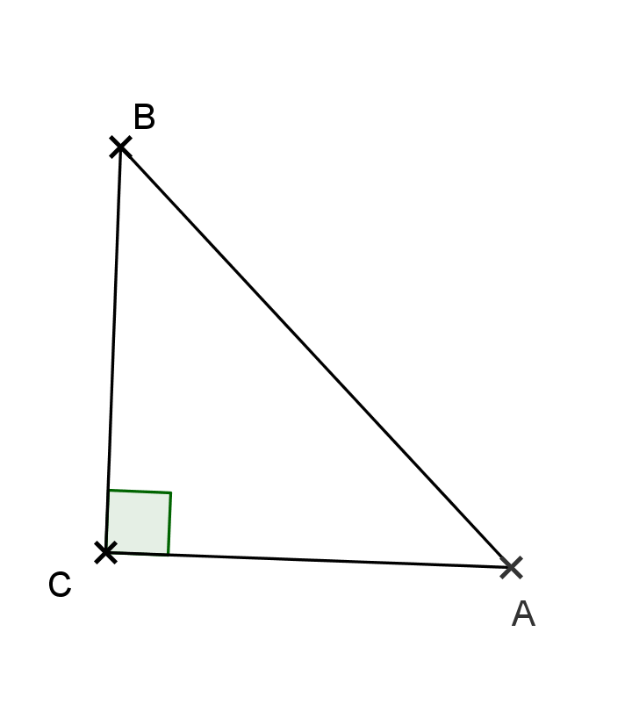
Exemple : AB est le plus grand côté du triangle ABC.
De plus, AB²=AC²+CA² donc le triangle ABC est rectangle en C.

Remarque : Si la relation de Pythagore n’est pas vérifié dans un triangle
Alors ce triangle n’est pas rectangle.

Exemple : TER est un triangle tel que TE=5, ER=7, RT=9
RT²=9²=81 mais ER²+TE²=5²+7²=25+49=74 donc
Donc le triangle TER n’est pas rectangle.

